Муниципальное казённое учреждение дополнительного образования «Глушковский Центр детского творчества» Глушковский район, Курская область

Творческий проект

Флористическое панно
« Осенний букет»
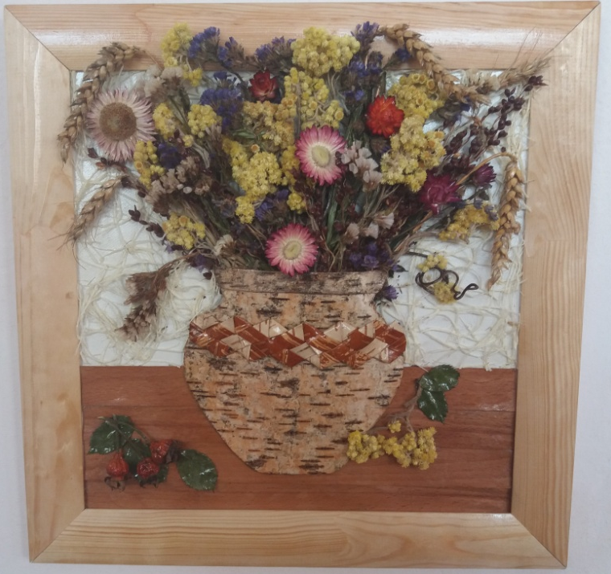

Проект выполнила:
ученица 4 класса
Данильченко Василиса

Руководитель:
Чайка Ирина Васильевна
педагог дополнительного образования

п. Теткино
2018 г.
На занятиях в объединении мы знакомимся с различными видами техник. Особенно интересной для меня оказалась флористика.
Создание картины из флоры является увлекательным творческим занятием. Этим декоративным искусством занимаются давно и во всем мире.
Человек, создавший однажды картину из растительных природных материалов, обеспечит себе занятие в свободное время на всю жизнь.
Имея начальные навыки в живописи, обладая терпением и трудолюбием, можно создать настоящий шедевр флористического искусства. Причем каждый художник-флорист становится эксклюзивным творцом , потому что его произведения нельзя повторить дважды. Жизнь у листьев деревьев, цветов и кустарников короткая, и с приходом осени они опадают и умирают. Но в руках флориста они могут продолжить свое существование в виде удивительных творений рук человеческих. При создании декоративного панно из флоры подойдет все богатство растительного мира.
Темой своего проекта я выбрала изготовление панно в технике флористики. Занятие флористикой не требует специального оборудования. Понадобится, пожалуй, только сухие цветы, листья, веточки, клей и рамка. Но, не смотря на простоту изготовления, можно выполнить большое разнообразие вещей, начиная с простого букета и заканчивая сложными флористическими коллажами панно композициями.
Цель работы:
Формирование знаний о флористическом коллаже и практических умений. Совершенствование своих возможностей в области проектной деятельности.
Перед собой я поставила следующие задачи:
- Провести интересную поисковую работу по сбору информации об истории и происхождении флористики как вида декоративного творчества и о развитии его в настоящее время.
- Усовершенствовать свои навыки и умения по флористике.
- Усвоить технологию выполнения работ в этом направлении – создать флористическое панно.
Изделие должно соответствовать следующим требованиям:
- Потребность. Изделие предназначено для использования в домашней обстановке.
- Моё панно, должно быть, выполнено аккуратно.
- Изделие должно быть прочным.
Исследование и развитие идеи:
На сайтах интернета я нашла интересную информацию о флористике. Оказывается, флористика — это разновидность декоративно-прикладного искусства, которое воплощается в создании флористических работ (букетов, композиций, панно, коллажей) из разнообразных природных материалов (цветов, листьев, трав, ягод, плодов, орехов и т. д.), которые могут быть живыми, сухими или консервированными.
Многие уверены, что основателями флористики являются европейцы, но эта уверенность ошибочна. На самом деле прародителями искусства работать с цветами являются древнее египтяне, ещё в пятом тысячелетии до нашей эры египтяне имели традицию украшать цветами и цветущими растениями дома знатных людей.
Египетские флористы были настолько изобретательны, что придумали так называемый «живой» воротник. Этот воротник был накладным и состоял из ягод, трав, лепестков цветов, бисера, маслин, листвы плюща и финиковой пальмы все это наклеивалась на тончайший папирус.
Продолжателями египтян в развития флористики стали их соседи по средиземноморью - греки. У греков составлением композиций и плетение венков из живых растений занимались специально обученные для этого люди. В то время греки считали самым дорогим подарком композицию из цветов и зеленых веток, т.к. они верили, что растения обладают разумом, а людей, особо отличившихся награждали лавровыми венками. Отсюда и звание «лауреат»!
Уже в семнадцатом веке Французы начали украшать жилье царских особ и знатных людей роскошными композициями из цветов и цветущих растений, но такие композиции создавались преимущественно из благоухающих цветов, дабы создать в помещении приятный аромат. В это же время французы открывают первые цветочные лавки. Также примерно с этого периода и появляется такая традиция, как дарить цветы на различные праздники.
В средневековье найти флориста было очень непросто, тогда еще не существовало школ, где обучали «цветосложению». В настоящее же время флористика считается больше искусством, чем профессией, но увлечение этим искусством довольно престижно и прибыльно.
Наиболее распространёнными являются формы флористики:
«Флористический коллаж» - основа для картин – печатная продукция, фотографии и т.д.
«Флористический букет»- материал собран по законам композиции букета.
«Флористическое панно» - из разнообразных лепестков и листьев, цветов и плодов.
«Флористический венок» - композиция круглой форы. Существуют и другие виды флористических композиций, такие как гирлянда, композиция в сосуде и.т.д.
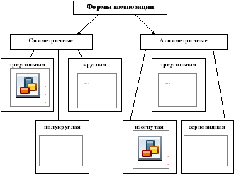
Существуют разные формы композиции.

Для флористического коллажа можно выбрать открытую композицию. Цвет растений подобрать в цветовой гамме.
Для флористического панно букета больше подходит симметричная шарообразная композиция.
Таким образом, флористика сегодня развивает вкус, учит видеть прекрасное в красках и формах растительного мира.

План работы над проектом
- Исследование, выявление традиций, истории и тенденций развития.
- Определение конкретной идеи и целей её реализации.
- Анализ идей и выбор оптимального варианта.
- Разработка конструкции.
- Выбор материалов и инструментов.
- Последовательность изготовления изделия.
- Контроль качества.
- Эколого-экономическое обоснование.
- Самооценка.

Подбор необходимых материалов
Рассмотрев несколько вариантов, я остановила свой выбор на ДВП, так как он больше всего подходит как материал, на который хорошо приклеивать растительный материал.
Материалы для основы
ДВП или картон, сетка для упаковки цветов.
Для оформления работы необходима рамка.
Материалы для композиции.
Цветы гелихризума (бессмертник), соцветия пижмы, колосья пшеницы, метелка, шиповник и листики розы. Дополнением композиции будут служить мелкие соцветия.
Кувшин и стол панно выполнен из бересты.

Выбор оборудования, инструментов
Ножницы, карандаш, клеевой пистолет, лак.
Технология изготовления изделия
Во флористике все очень просто. Самое главное - это терпение и аккуратность, как и в любой другой работе. Прежде чем начать работу, подумайте, какую композицию можно составить, исходя из наличия засушенного растительного материала.
Технологическая последовательность изготовления изделия
- На белом ДВП, который служит фоном, разложу растительный материал, согласно заранее продуманной композиции.
- Обведу карандашом еле заметно, контуры.
- Фон панно-сетка для упаковки цветов.
- В нижней части композиции клею «стол» из полосок бересты.
- В центре приклею кувшин, заранее подготовленный, вырезанный из бересты.
- В верхней части композиции размещаю цветы, растения начну приклеивать в соответствии с замыслом, стараясь не нарушать границы карандашных отметок.
- Зафиксирую с помощью клея листья, на «стол» приклею веточку пижмы и шиповник.
- Листок к листку, лепесток к лепестку плюс немного терпения и усидчивости и вот она, картина, готова.
- После того, как работа вся у меня готова, я вставлю её в специально подготовленную рамку.

Важно запомнить:
К растениям нужно относиться бережно – не вырывать их с корнем, не портить клумбы, не ломать ветки, так как это наносит невосполнимый ущерб.
При выполнении работы нам необходимо знать и соблюдать
определённые правили техники безопасности:
Общие требования безопасности.
1.Строго соблюдать и выполнять инструкции руководителя.
2. Соблюдать требования пожарной безопасности.
3. Применять инструмент только по назначению.
4. Рабочее место всегда должно содержаться в образцовом порядке, а инструменты располагаться каждый на своем месте и так, чтобы удобно было их брать.
5. Быть внимательным, не отвлекаться и не мешать другим.
Готовое изделие отвечает следующим требованиям:
- Все элементы выполнены ровно и аккуратно, в соответствии с технологией.
- Работа оформлена в конечное изделие.
- В целом изделие производит благоприятное впечатление.
- Цветовое сочетание материалов гармонично.
Эколого-экономическое обоснование проекта
Проходит время, и у всех окружающих нас предметов заканчивается срок службы. И здесь возникает вопрос об их вторичном использовании или утилизации. B чем плюс моего изделия? A в том, что панно выполнено из экологически чистых материалов – засушенных цветов и листьев. Флористика - это экологически чистое производство, так как оно не выделяет вредные вещества, нет опасности для здоровья человека, оно не загрязняет атмосферу, а самое главное это практически безотходное производство.
Я считаю, что работа, выполненная своими руками более важна для человека. К тому же, она намного дешевле и экономически выгодна.
Окончательная обработка изделия и рекомендации по эксплуатации.
Чтобы панно красивее смотрелось и не выцветало на свету, его необходимо покрыть лаком для волос или бесцветным лаком и разместить вдали от прямых солнечных лучей.

Самооценка
Цели и задачи, поставленные мною перед работой, выполнены:
Я узнала об истории и происхождении флористики как вида декоративного творчества и о развитии его в настоящее время, усовершенствовала свои навыки и умения по проектной работе, и усвоила технологию флористического панно.
Моя проектная работа выполнена удачно с соблюдением всех требований, изделие выполнено качественно и аккуратно, я получила положительный эмоциональный эффект.
Список литературы:
1. Петер Асманн. — Современная флористика / Пер. с нем. Е. Я. Юдаевой. — М.: Культура и традиции, 2003. — 224 с.
2.Грегор Лерш. — Основы композиции во флористике. — Дизайнер BOOKS/FloralDesign Edition, 2013. — 232 с.
3.Грегор Лерш. — Ремесло флориста. Техники. Конструкции. Источники вдохновения. — Дизайнер BOOKS/FloralDesign Edition, 2010. — 332 с.

Список интернет- ресурсов:
http://osnovy-floristiki.blogspot.ru
5. SvadBuzz.Ru Нежное сердце.
http://www.svadbuzz.ru/comment/106883
6.Татьяна Гладилина. Корона из веток своими руками
http://master-klass.livejournal.com/524001.html?thread=17615073
7.Планета флористики. Интернет журнал о флористике. http://www.floristicplanet.by

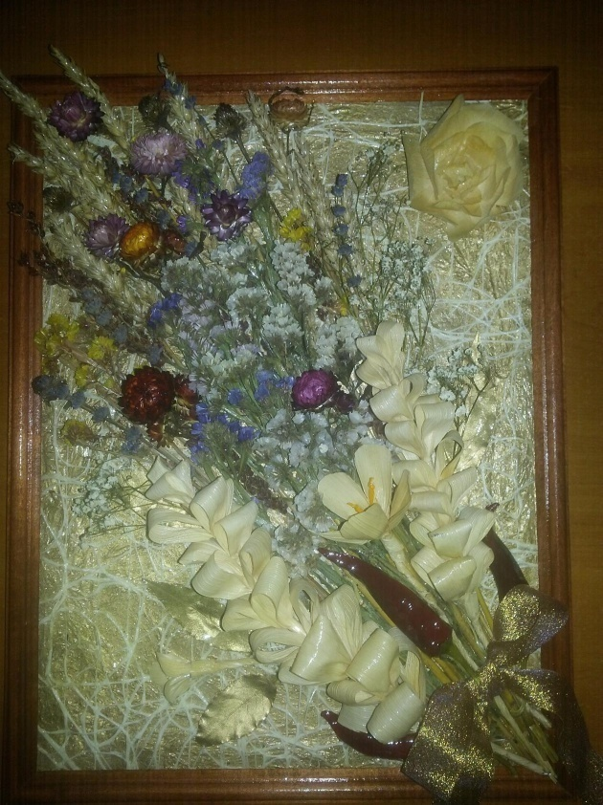
«Подарок Маме»

«Осенний букет»

